**150319**

**ТЕЛЕЖКИ ДЛЯ БОЧЕК (бочкокаты)**

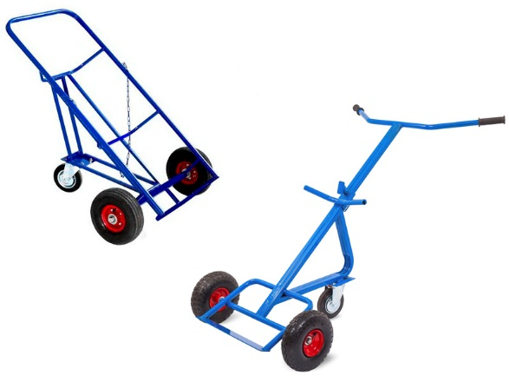

**Содержание**

**1. Описание и работа**

1.1. Назначение изделия **3**

1.2. Основные характеристики **3**

Тележки платформенные (бочкокаты) **3**

Промышленная серия - колеса для специальных тележек (резиновая покрышка) **4**

**2. Использование по назначению**

2.1 Техническое обслуживание **4**

2.2 Меры предосторожности **4**

**3. Гарантийные обязательства** **4**

**Отметки о периодических проверках и ремонте**  **5**

**ВНИМАНИЕ!** Вся информация, приведенная в данном руководстве, основана на данных, доступных на момент печати. Производитель оставляет за собой право вносить изменения в конструкцию изделия без предварительного уведомления, если эти изменения не ухудшают потребительских свойств и качества продукции.

**1. Описание и работа**

**1.1 Назначение изделия**

Трехколесная тележка КБ-1 предназначена для транспортировки двухсотлитровых бочек. «Лапки – захваты» подводятся под бочку, а подвижный кронштейн, надежно фиксирует бочку на тележке. Серия комплектуется колесами Ф-250 мм. Наличие третьего поворотно-опорного колеса Ф-160 мм, обеспечивает легкость и плавность хода. Удобная резиновая ручка с отбойником и рифлением. Покраска изделия – порошковая, высокотемпературная. Цвет – синий.

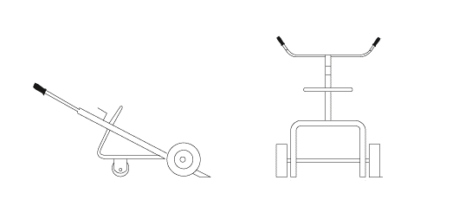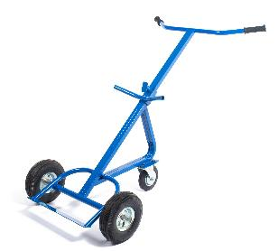Ручные тележки для бочек серии КБ используются в производственных цехах, на предприятиях лакокрасочной и топливной промышленности, в быту (например, на садовых участках) и т.д.

Рисунок 1. Тележка для бочек КБ-1.

Универсальная тележка для перевозки всех видов бочек КБ-2. Вы сможете использовать КБ 2 для транспортировки металлических, пластиковых, деревянных емкостей. Для удобства эксплуатации и в целях снижения нагрузок, данная модель тележки имеет третье поворотно - опорное колесо Ф 160 мм.

Фиксация перевозимых бочек к корпусу тележки, осуществляется при помощи оцинкованной цепи. Ось для крепления колес, усиленная.

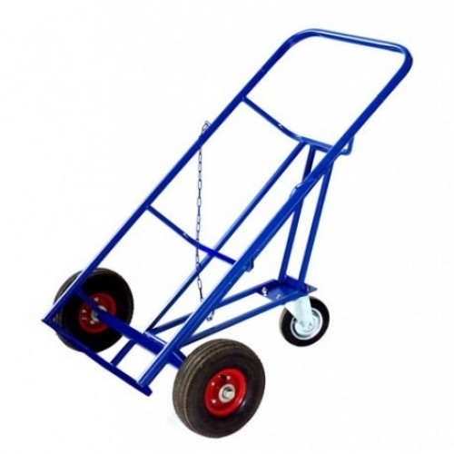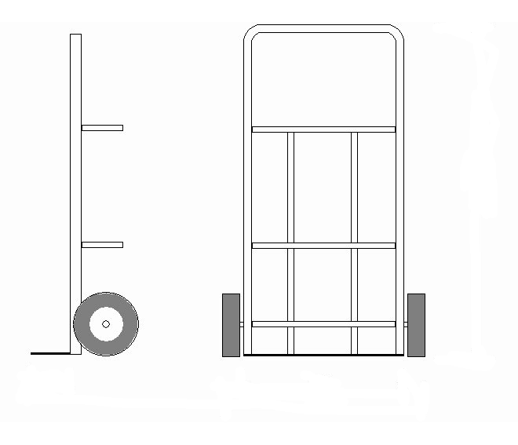Удобная резиновая ручка с отбойником и рифлением. Покраска изделия – порошковая, высокотемпературная. Цвет – синий.

Рисунок 2. Тележка для бочек КБ-2.

**1.2 Основные характеристики**

**Тележка для бочек (бочкокаты)**

|  |  |  |  |  |  |  |
| --- | --- | --- | --- | --- | --- | --- |
| **Модель** | **Артикул** | **Грузоподъемность*, кг** | **Размеры, мм** | **Диаметр колес*, мм** | **Объем, м3** | **Масса, кг** |
| КБ-1 (с колесами) | 1000001 | 435 | 750х440х1500 | 250 | 0,50 | 19,2 (с учетом колес) |
| КБ-2 (с колесами) | 100000002 | 435 | 750х440х1500 | 250 | 0,38 | 15 (с учетом колес) |
| КБ-1 (без колесами) | 1003515 | 240/435 | 750х440х1500 | 200/250* | 0,50 | 11,3 (без колес) |
| КБ-2 (без колесами) | 1003516 | 240/435 | 750х440х1500 | 200/250* | 0,38 | 8,2 (без колес) |

Дата продажи: МП: Кол-во: шт

*Грузоподъемность, кг – грузоподъемность зависит от размера поставленных колес.

*Диаметр колес, мм- возможно выбрать размер колес.

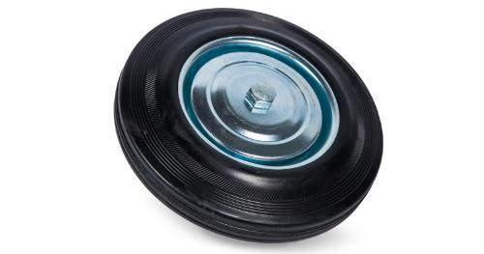**Промышленная серия - колеса для специальных тележек (резиновая покрышка).**

Рисунок 1. Колесо резиновая покрышка.

|  |  |  |  |  |  |  |
| --- | --- | --- | --- | --- | --- | --- |
| **Артикул** | **Грузоподъемность, кг** | **Размер колеса, мм** | **Ширина колеса, мм** | **Ширина ступицы, мм** | **Диаметр оси, мм** | **Масса, кг** |
| 1003442 | 50 | 75 | 22 | 30 | 12 | 0,14 |
| 1003443 | 70 | 100 | 26 | 40 | 15 | 0,31 |
| 1003444 | 100 | 125 | 34 | 40 | 15 | 0,52 |
| 1003445 | 145 | 160 | 38 | 56 | 20 | 1,04 |
| 1003446 | 185 | 200 | 44 | 56 | 20 | 1,67 |
| 1001775 | 200 | 250 | 50 | 57 | 20 | 2,5 |

**2. Использование по назначению**

**2.1 Техническое обслуживание**

Тележку следует эксплуатировать при температуре окружающей среды от -20°С до +40°C.

Периодически, не реже одного раза в неделю, необходимо проверять давление в шинах, которое должно находиться в диапазоне 1,8-2,0 атм.

Периодически, не реже одного раза в год, необходимо производить смазку подшипников колес консистентными смазками, такими как:

* ССКА 3/7-2 ГОСТ 4366-76,
* ЦИАТИМ 201 ГОСТ 6267-74, или аналогичными смазками других производителей.

Перед началом работы необходимо произвести внешний осмотр тележки, проверить надёжность крепления рукояток и колёс.

Во время эксплуатации тележка должна поддерживаться в чистоте, также следует избегать наматывания нитей на оси колес.

Тележки должны эксплуатироваться только при наличии ровных, гладких, твердых и чистых полов.

Вес груза не должен превышать рабочую нагрузку тележки.

**2.2 Меры безопасности**

* ACHTUNG2Не перегружайте тележку.
* Не перевозите груз, габариты которого значительно превышают размеры платформы.
* Запрещено использовать тележку в качестве прицепа к другим транспортным средствам.
* Запрещено перевозить на тележке людей.
* Запрещено работать на наклонных поверхностях.

**3. Гарантийные обязательства**

Оборудование марки TOR, представленное в России и странах Таможенного союза, полностью соответствует Техническому регламенту Таможенного союза ТР ТС 010/2011 «О безопасности машин и оборудования», что подтверждается декларациями соответствия.

Продукция, поставляемая на рынок стран Европейского союза, соответствует требованиям качества Directive 2006/42/EC on Machinery Factsheet for Machinery и имеет сертификат CE.

Система управления качеством TOR industries контролирует каждый этап производства в независимости от географического расположения площадки. Большинство наших производственных площадок сертифицированы по стандарту ISO 9001:2008.

Всю необходимую документацию на продукцию можно получить, обратившись в филиал или к представителю/дилеру в вашем регионе/стране.

Гарантийный срок устанавливается 12 месяцев со дня продажи конечному потребителю, но не более 30 месяцев со дня изготовления.

**ГАРАНТИИ НЕ РАСПРОСТРАНЯЮТСЯ НА:**

* Детали, подверженные рабочему и другим видам естественного износа, а также на неисправности оборудования, вызванные этими видами износа.
* ACHTUNG2Неисправности оборудования, вызванные несоблюдением инструкций по эксплуатации или произошедшие вследствие использования оборудования не по назначению, во время использования при ненормативных условиях окружающей среды, ненадлежащих производственных условий, в следствие перегрузок или недостаточного, ненадлежащего технического обслуживания или ухода.
* При использовании оборудования, относящегося к бытовому классу, в условиях высокой интенсивности работ и тяжелых нагрузок.
* На профилактическое и техническое обслуживание оборудования, например, смазку, промывку, замену масла.
* На механические повреждения (трещины, сколы и т.д.) и повреждения, вызванные воздействием агрессивных сред, высокой влажности и высоких температур, попаданием инородных предметов в вентиляционные отверстия электрооборудования, а также повреждения, наступившие в следствие неправильного хранения и коррозии металлических частей.
* Оборудование, в конструкцию которого были внесены изменения или дополнения.

В целях определения причин отказа и/или характера повреждений изделия производиться техническая экспертиза сроком 10 рабочих дней с момента поступления оборудования на диагностику. По результатам экспертизы принимается решение о замене/ремонте изделия. При этом изделие принимается на экспертизу только в полной комплектации, при наличии паспорта с отметкой о дате продажи и штампом организации-продавца.

Срок консервации 3 года.

**Порядок подачи рекламаций:**

* Гарантийные рекламации принимаются в течение гарантийного срока. Для этого запросите у организации, в которой вы приобрели оборудование, бланк для рекламации и инструкцию по подаче рекламации.
* В случае действия расширенной гарантии, к рекламации следует приложить гарантийный сертификат расширенной гарантии.
* Оборудование, отосланное дилеру или в сервисный центр в частично или полностью разобранном виде, под действие гарантии не подпадает. Все риски по пересылке оборудования дилеру или в сервисный центр несет владелец оборудования.
* Другие претензии, кроме права на бесплатное устранение недостатков оборудования, под действие гарантии не подпадают.
* После гарантийного ремонта на условиях расширенной гарантии, срок расширенной гарантии оборудования не продлевается и не возобновляется.

**Перечень комплектующих с ограниченным сроком гарантийного обслуживания.**

**ВНИМАНИЕ!** На данные комплектующие расширенная гарантия не распространяется.

|  |  |
| --- | --- |
| **Комплектующие** | **Срок гарантии** |
| Колеса | гарантия отсутствует |

ACHTUNG2Информация данного раздела действительна на момент печати настоящего руководства. Актуальная информация о действующих правилах гарантийного обслуживания опубликована на официальном сайте группы компаний TOR INDUSTRIES **www.tor-industries.com** (раздел «сервис»).

**Отметки о периодических проверках и ремонте.**

|  |  |  |
| --- | --- | --- |
| **Дата** | **Сведения о проверке или ремонте изделия** | **Подпись ответственного лица** |
|  |  |  |
|  |  |  |
|  |  |  |
|  |  |  |
|  |  |  |
|  |  |  |
|  |  |  |
|  |  |  |
|  |  |  |
|  |  |  |
|  |  |  |
|  |  |  |
|  |  |  |
|  |  |  |
|  |  |  |
|  |  |  |
|  |  |  |
|  |  |  |
|  |  |  |
|  |  |  |
|  |  |  |
|  |  |  |
|  |  |  |
|  |  |  |
|  |  |  |
|  |  |  |